1. Aufgaben zum Film

Nach dem Anschauen des Films kannst du sicher die folgenden Fragen beantworten.

a) Warum sterben immer mehr Insekten?

Es gibt fast keine Blumenwiesen mehr, so finden Bienen immer weniger Nektar und Pollen.
Die Menschen haben neue Insektizide erfunden, die Obst und Gemüse vor gefrässigen Insekten schützen. Die Pflanzen nehmen das Gift auf und werden selbst giftig. Insekten die den giftigen Nektar essen sterben.

b) Was bedeutet das für uns Menschen?
Die Pflanzen werden nicht mehr bestäubt, es gibt kein Obst und Gemüse mehr. In China müssen die Menschen die Blüten schon von Hand bestäuben.

c) Denk einmal darüber nach, wo wir Menschen den Lebensraum bestimmter Tiere verändern.
Beschreib oder zeichne was der Mensch macht und was das für die Tiere bedeutet.

individuelle Lösungen

d) Versuche eine Erklärung zu finden für das Wort Biodiversität. Folgende Begriffe können dir helfen.

Vielfalt, Arten, Ökosysteme, Lebensräume

Mögliche Lösung:
Biodiversität ist die Vielfalt aller Tier- und Pflanzenarten und umfasst auch alle Ökosysteme.

e) Was kannst du über diese Grafiken erzählen? Notiere ganzen Sätzen.
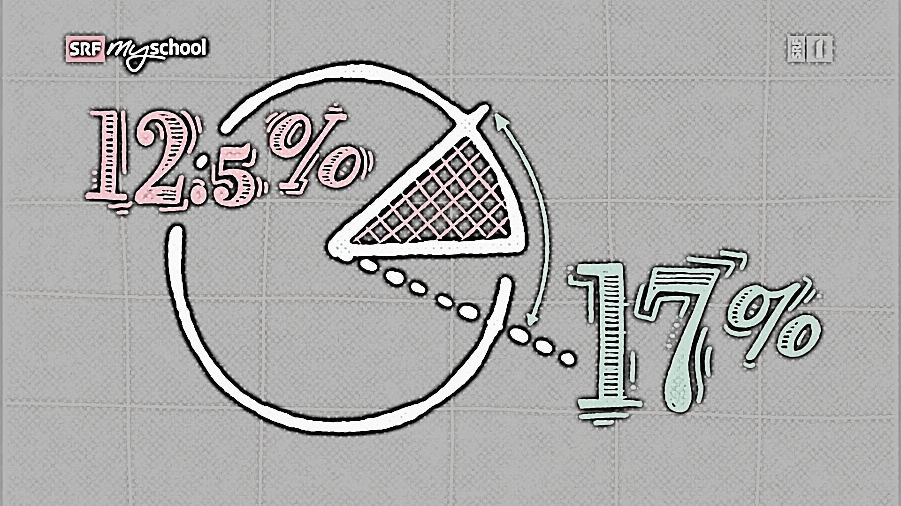
Heute sind in der Schweiz nur 12,5% der Fläche unter Schutz und naturbelassen. Damit der Artenrückgang gestoppt werden kann, braucht es mindestens 17%. Richtig gut wären 30 % naturnahe Fläche.

